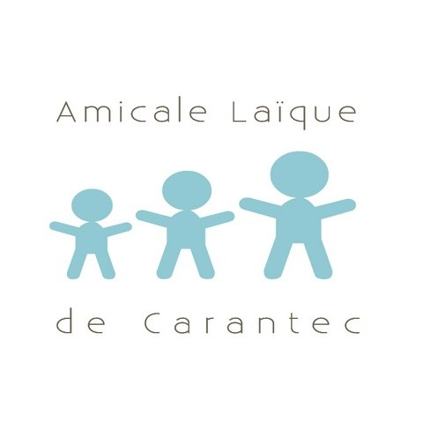

TARTIFLETTE A EMPORTER
vendredi 18 décembre

N’oubliez pas :

- De cocher votre mode de retrait sur le bon de commande (indispensable pour notre organisation en cette période de crise sanitaire)

- De retourner votre bon de commande avant le jeudi 10 décembre au plus tard

MERCI

L’amicale laïque

